JU OŠ „Milorad Musa Burzan“

SAJAM NEDISKRIMINACIJE

U OŠ „Milorad Musa Burzan“, u srijedu, 26. 2. 2020. godine, realizovan je Sajam nediskriminacije na kome su učestvovali predstavnici škola iz Podgorice: JU OŠ „Marko Miljanov“, JU OŠ „Vuk Karadžić“, JU OŠ „Maksim Gorki“, JU OŠ „Radojica Perović“, JU OŠ „Oktoih“, kao i predstavnici JU OŠ „Vuko Jovović“, Danilovgrad i JU OŠ „Mahmut Lekić“, Tuzi.
U skladu sa Strategijom inkluzivnog obrazovanja dan je bio posvećen promociji ideje jednakosti i nediskriminacije. Radionice su održane s ciljem da se promovišu inkluzivne vrijednosti primjenom antidiskriminatorskih pristupa, da se podstakne empatija, razumijevanje, poštovanje različitosti, prihvatanje, saradnja i tolerantnost, da se razvije otvorenost za druge, njihove karaktere i razlike.
Održane su dvije radionice, za nastavnike na temu „Naučimo što je diskriminacija“, dok su učenici imali zadatak da naprave zajednički Ključ NEdiskriminacije.
Učenici su govorili na temu diskriminacije, kako dolazi do nje, na koga se odnosi i navodili su primjere diskriminacije. Podijeljeni u grupe, uradili su „ključ“ od nekoliko koraka koji predstavlja pravo đeteta i prevenciju као primjer diskriminacije koji su prepoznali. Učenici su na kraju uradili zajednički Ključ nediskriminacije.
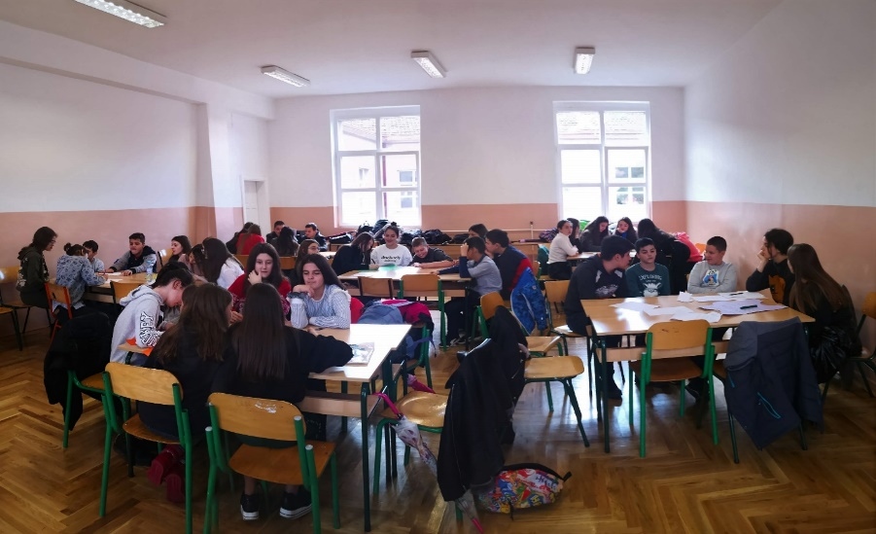

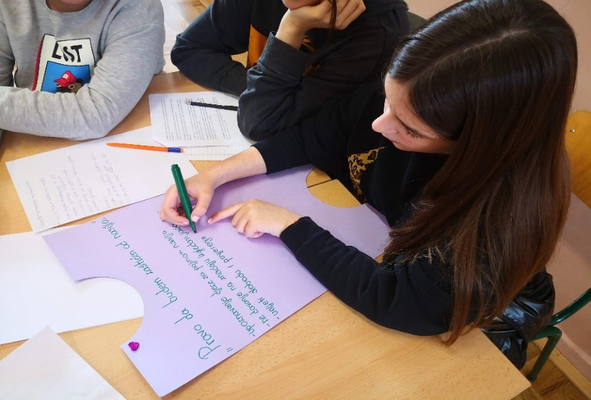
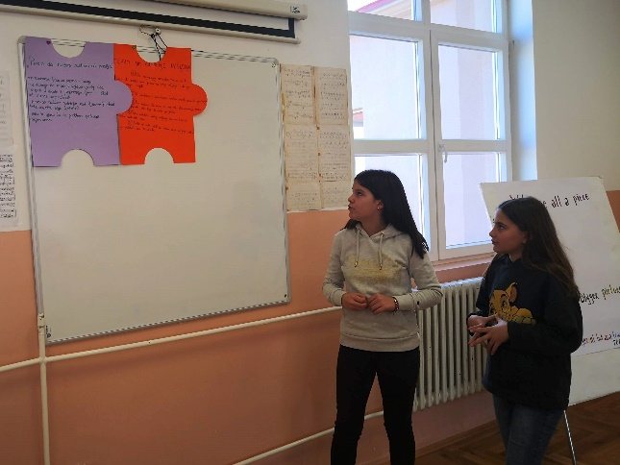

Nakon toga, imali su priliku da zalijepe slagalicu sa svojim imenom i nazivom škole iz koje dolaze na pano sa simboličnim nazivom “We are all a piece of the bigger picture/”We’re all different but as a team we fit together”, s porukom da, iako dolazimo iz različitih škola i različitog smo uzrasta, kroz saradnju škola zajednički je cilj promovisanje prihvatanja različitosti.
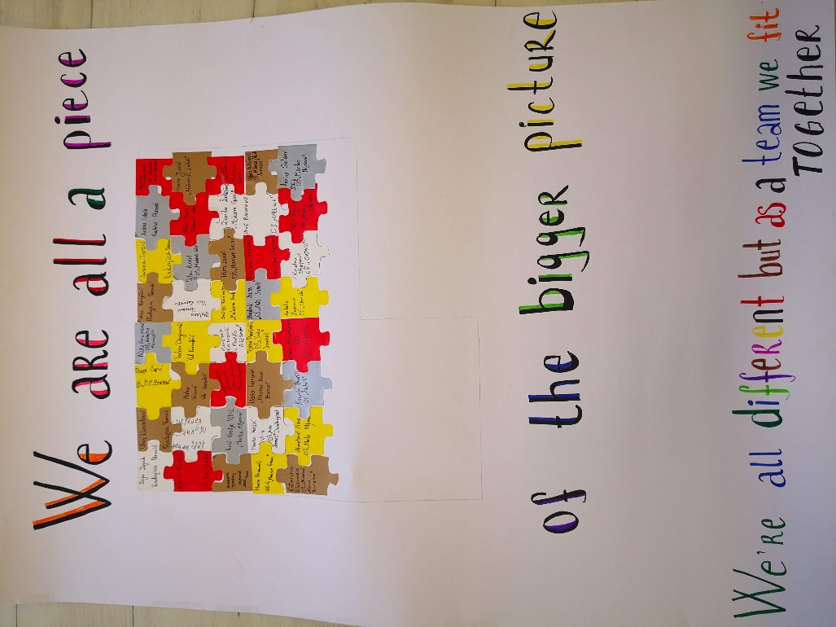
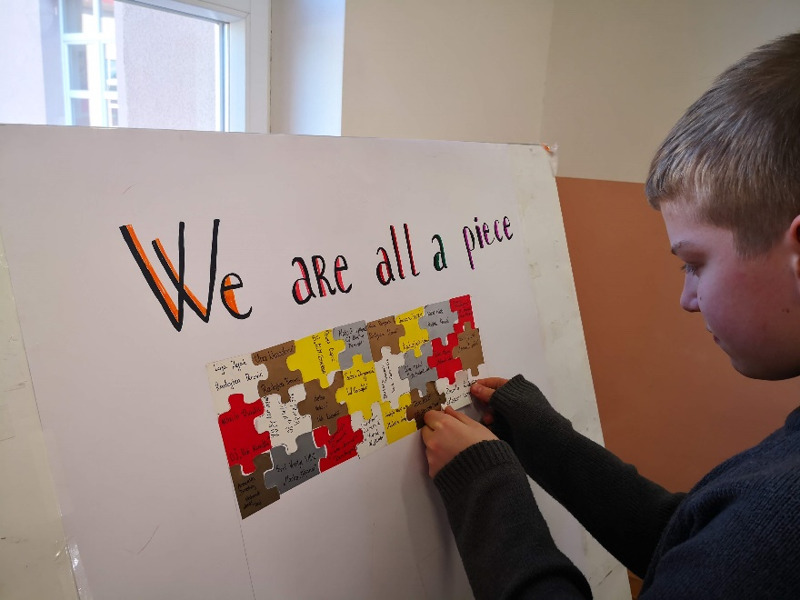
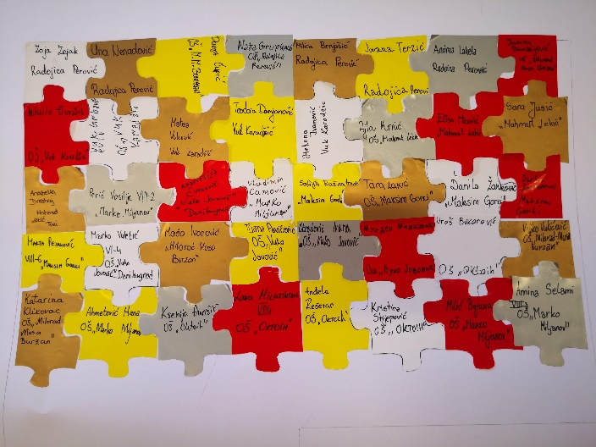

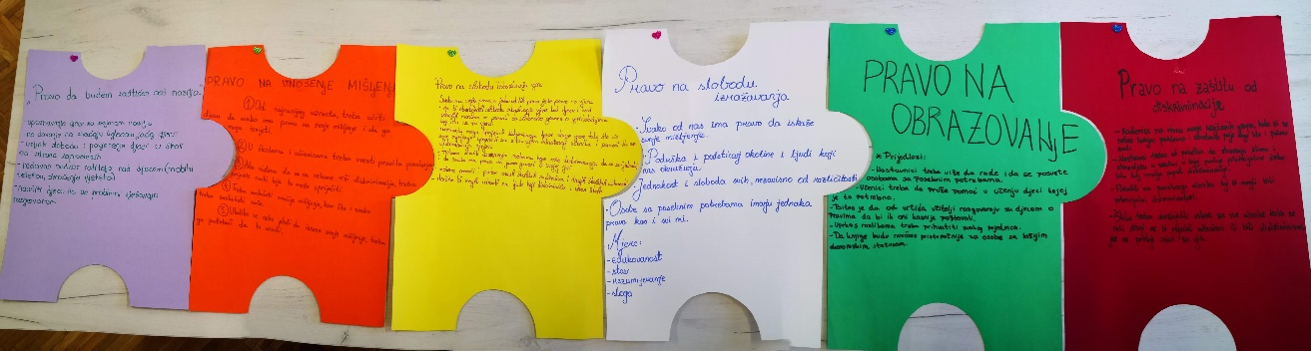

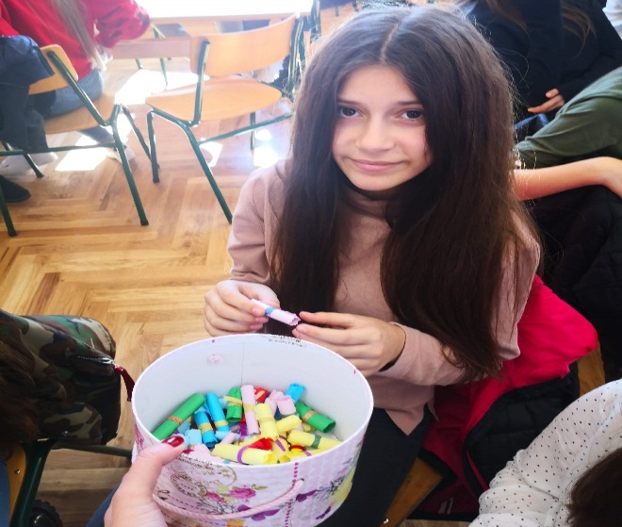
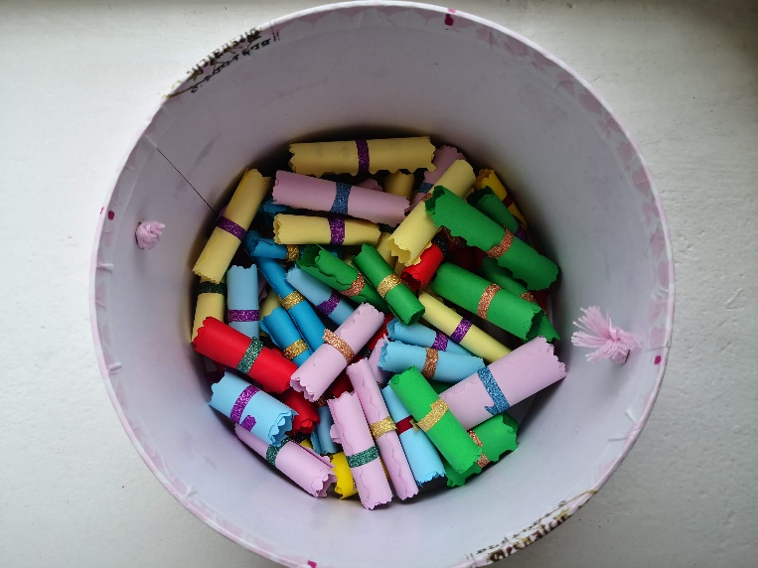
Na kraju su dobili simbolične poruke/citate, kojima su se posebno obradovali. Poruke su pažljivo birane iz priručnika “Moje vrijednosti i vrline” koji sadrži radionice namijenjene podsticanju razvoja socio-emocionalnih vještina učenika.

Nastavnici su, u okviru radionice namijenjene njima, navodili svoje definicije diskriminacije, koje su grupe izložene diskriminaciji, koje zakonske i strateške okvire prepoznaju po pitanju diskriminacije. Imali su priliku da se kroz prezentaciju, koju su održale direktorica škole Andreja Sokić i pomoćnica direktorice Borka Ćevriz, upoznaju s pojmom diskriminacija i zakonskim okvirima kroz radionicu ,,Naučimo što je diskriminacija“.
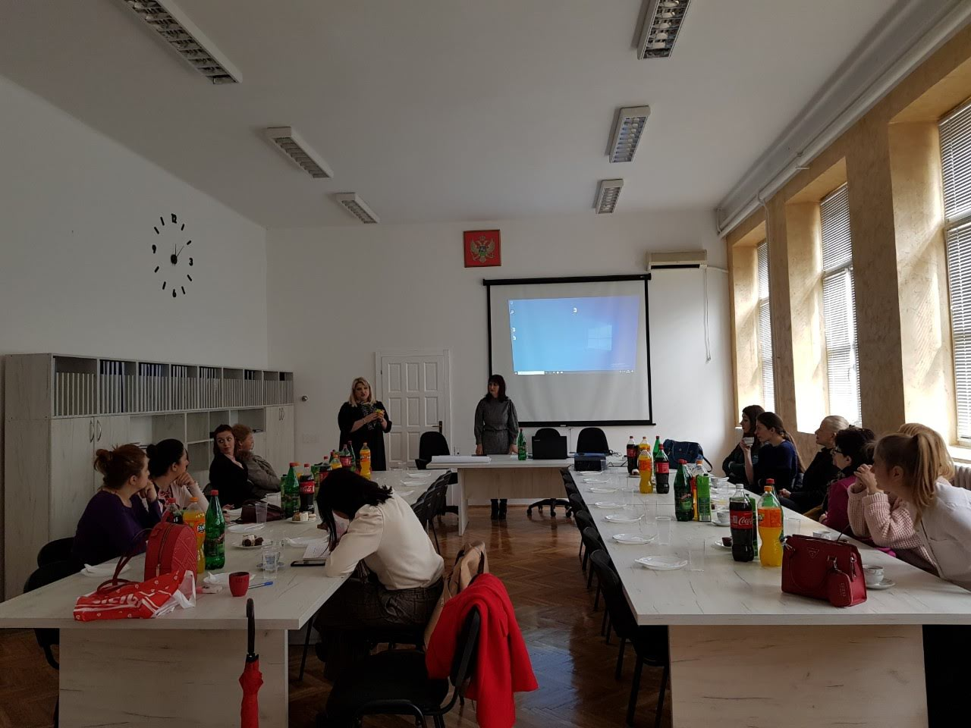

Zadatak je bio da popune tabelu u odnosu na svako od ponuđenih prava. Uslijedila je diskusija tokom koje su predstavljeni primjeri dobre prakse. Nakon toga, učesnici su u grupama birali primjere dobre prakse i osmišljavali školsku aktvnost kojom bi rukovodili, koju su, zatim, prezentovali ostalim učesnicima.
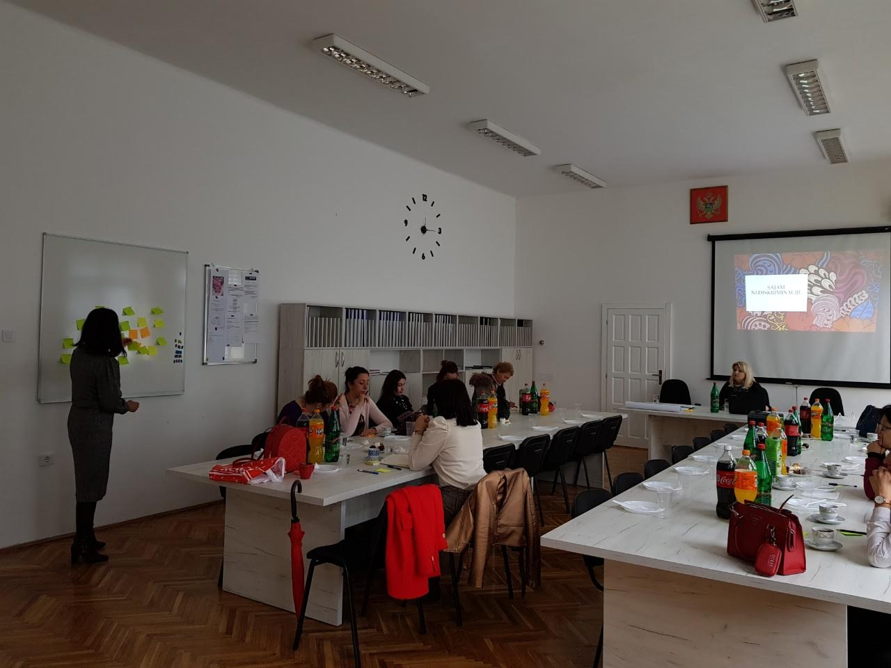

Učesnici obje radionice su iskazali zadovoljstvo, pošli bogatiji za jedno novo iskustvo, s ciljem da i u svojim školama sprovedu inkluzivnu praksu i da šire svijest o tome koliko je važan razvoj tolerancije, razvijanje sposobnosti i uviđanja posljedica svojih i tuđih stavova i postupaka, te razvijanje svijesti kako o pravima koja imaju, tako i o ličnoj i zajedničkoj odgovornosti učenika.

